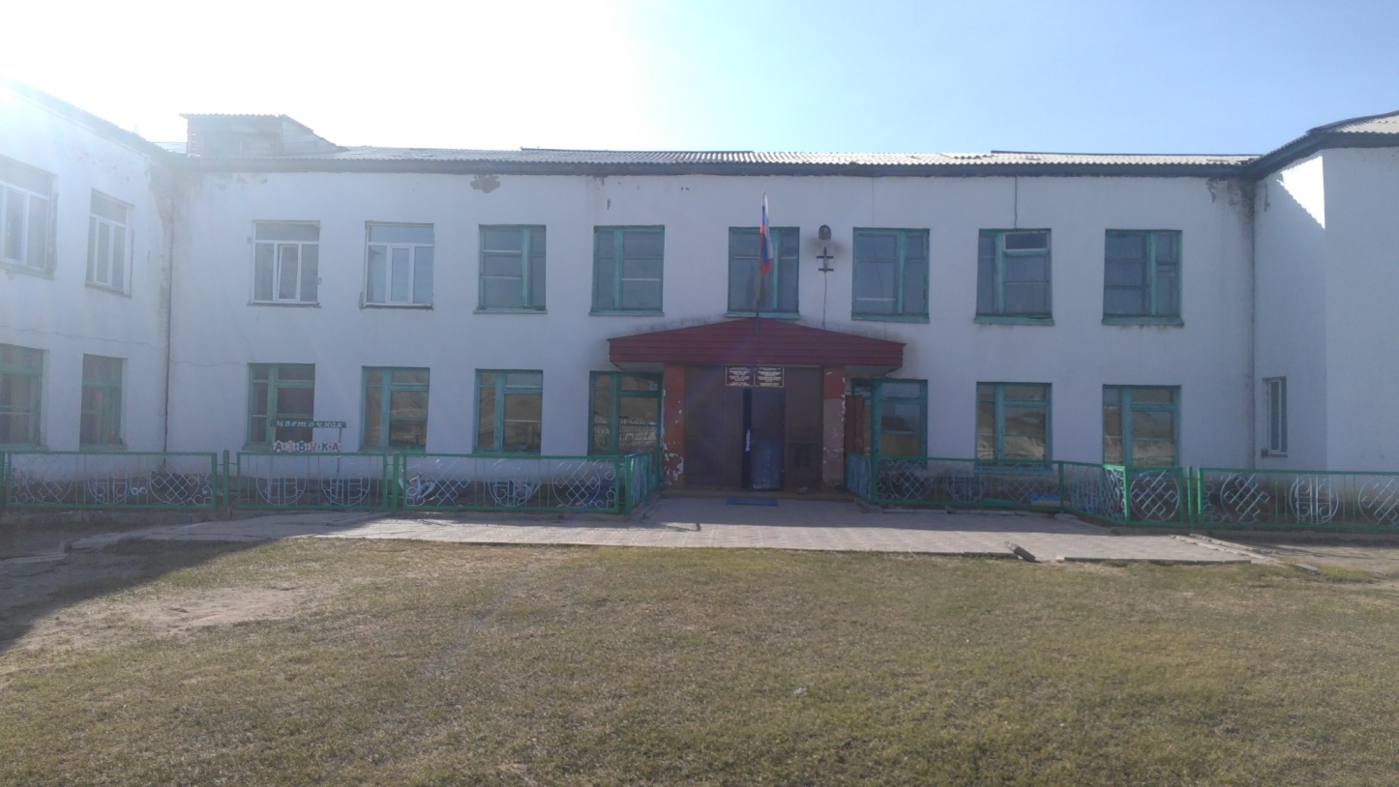
МБОУ Шамбалыгская СОШ
- Проект
- «Хаактыг Дайынчы»
- Цели и задачи:
- - Привлечение внимания общественности к беспризорным детям
- -Пропаганда здорового образа жизни
- - Популяризация лыжного и повышение патриотизма у детей и родителей.
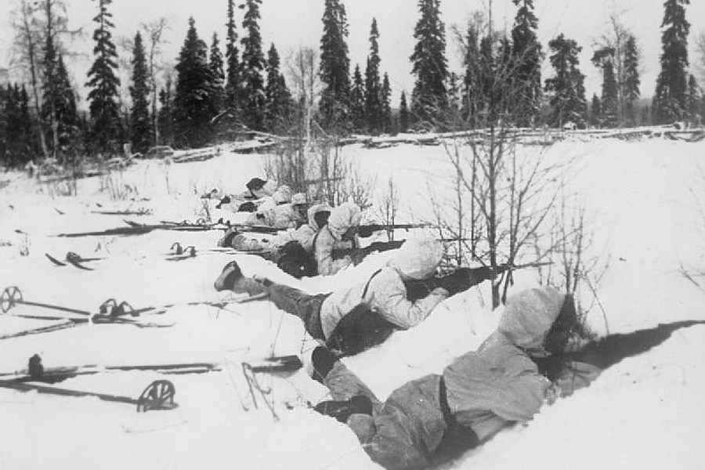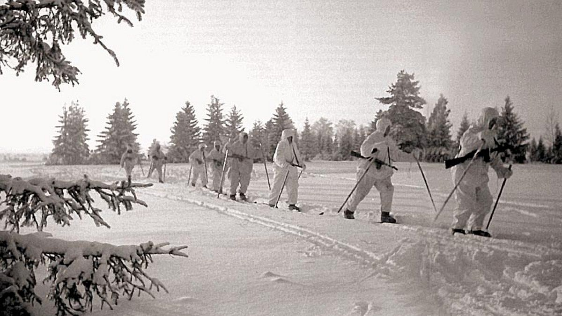
1 этап проекта
Период реализации: от завершения зимнего сезона и до начала нового лыжного сезона.
создается «штаб по мобилизации населения»
Работа данного штаба заключается в уточнении списков участников данного проекта, особое внимание уделяется детям группы риска, а также в пропаганде проекта и проведении спортивных игр. После завершения этапа штаб составляет заявку на обеспечение лыжным инвентарем и направляет на «фабрику по изготовлению лыж».
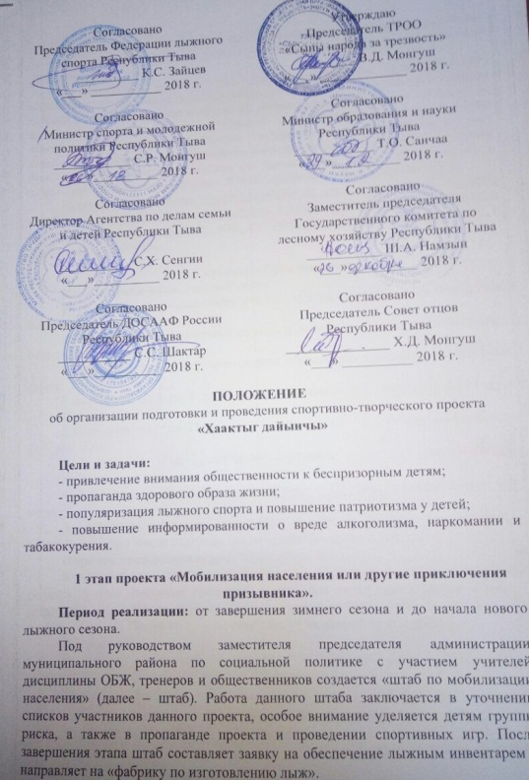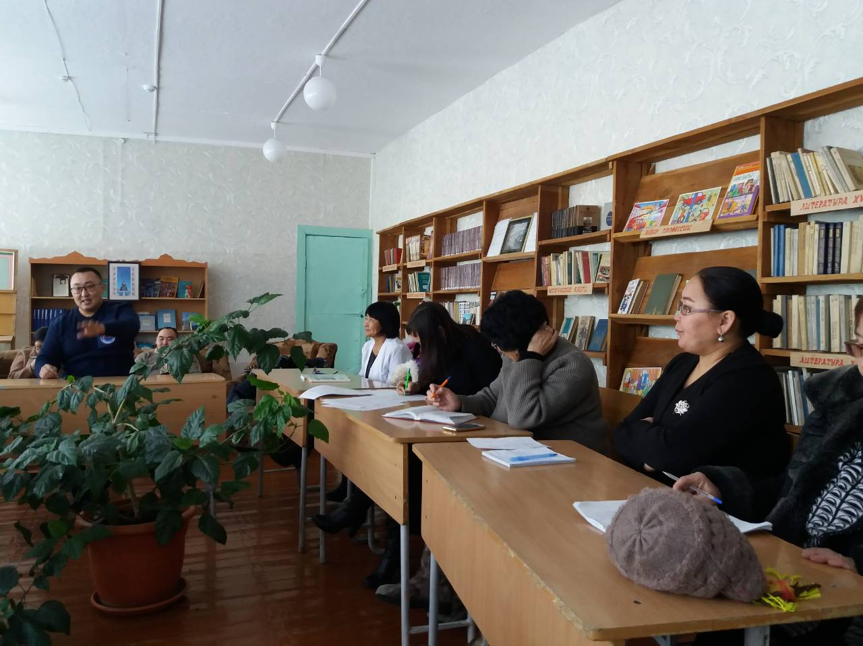
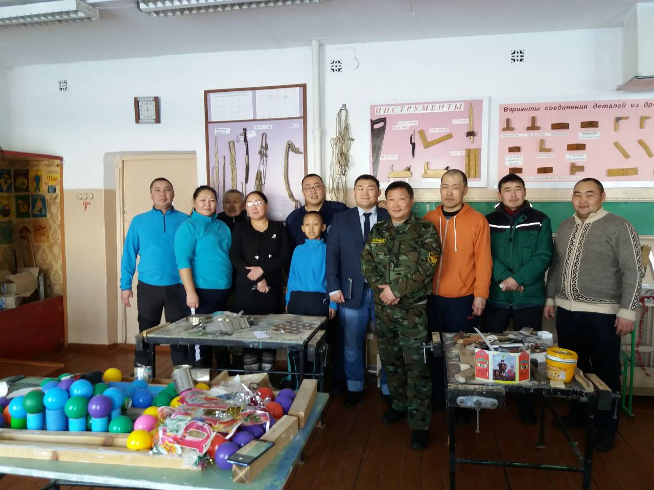
2 этап проекта «Подготовка к бою»
Период реализации: от завершения зимнего сезона и до начала нового лыжного сезона.
На школьных кружках под руководством учителей с участием старших классов и их отцов, братьев и других желающих жителей создается «Фабрика по изготовлению лыж» (далее – фабрика). Пиломатериалами согласно заявке обеспечивает участковое лесничество Государственного комитета по лесному хозяйству РТ. По заказу штаба фабрика изготовляет соответствующее количество лыж. Штаб и фабрика готовят лыжную трассу.
Изготовленные лыжи приобретаются за счет финансовых средств, собранных в виде благотворительности и пожертвований от физических и юридических лиц, а также при возможности за счет госпрограмм и грантовой поддержки.
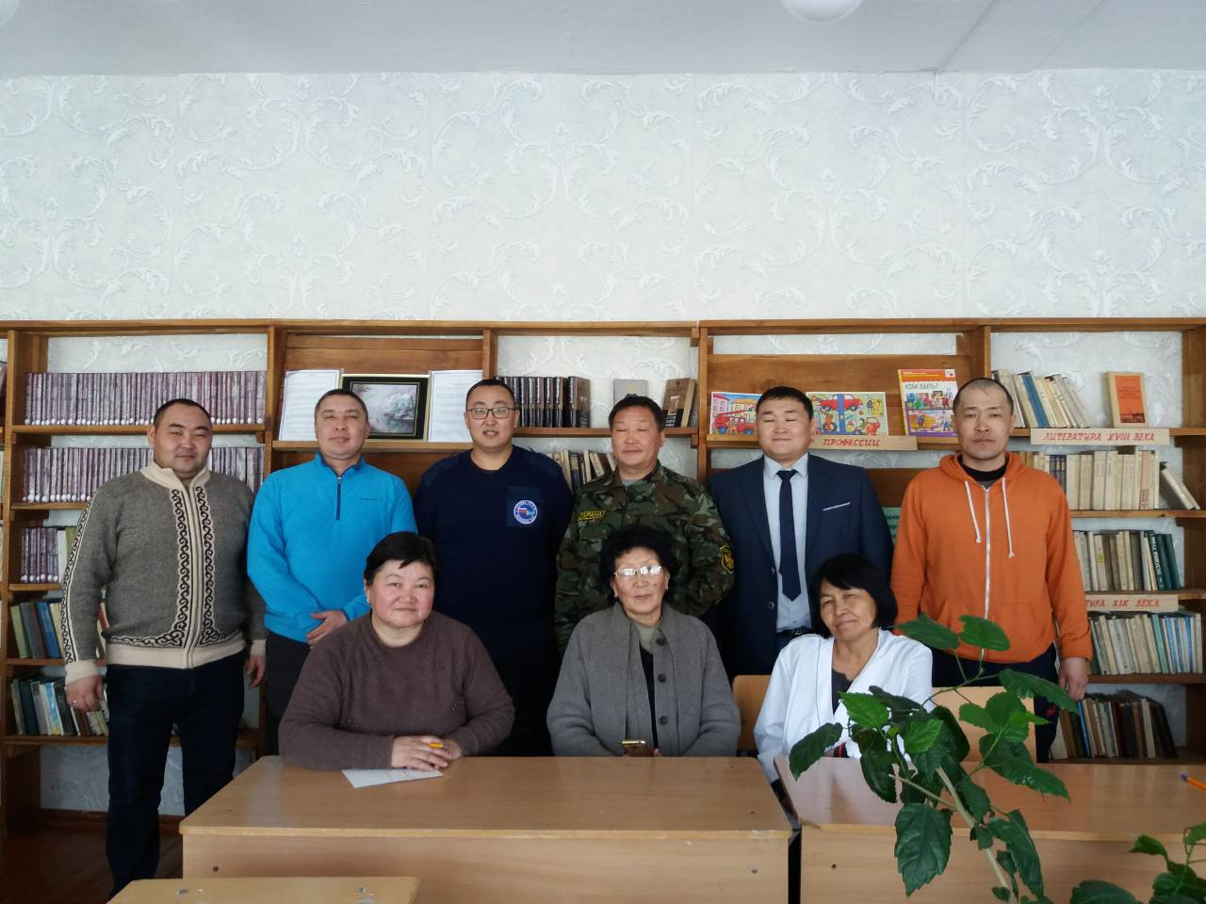
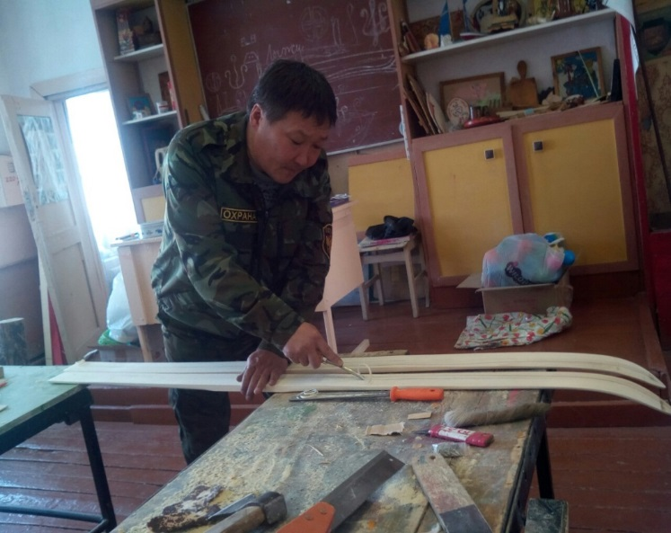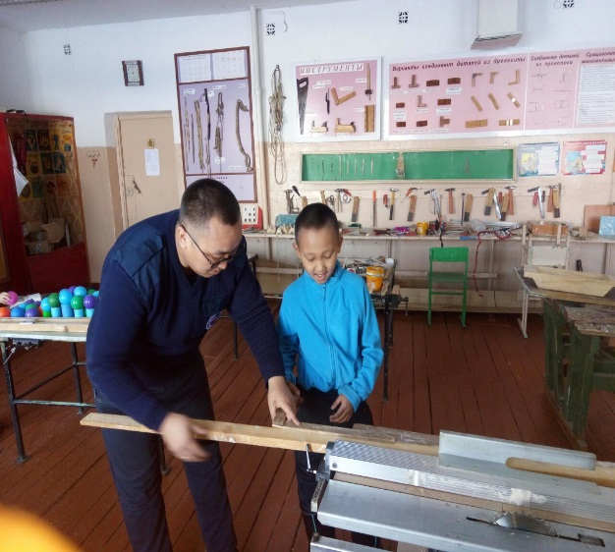
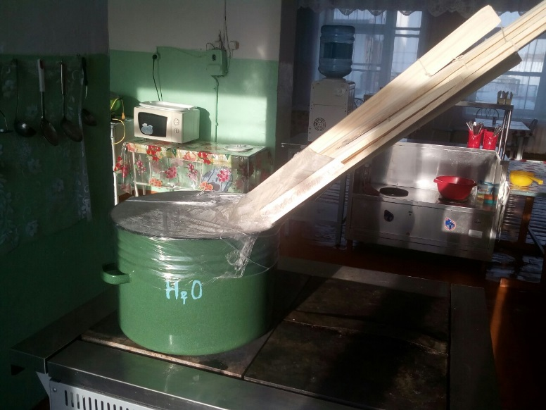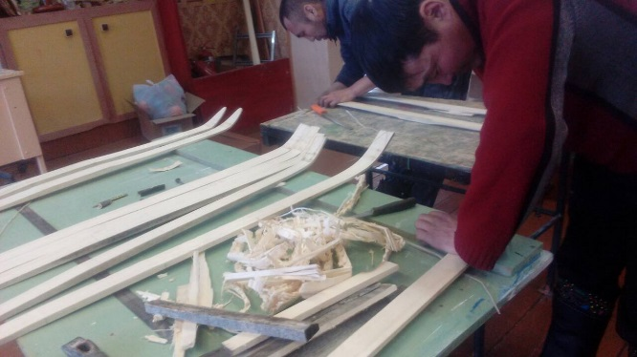
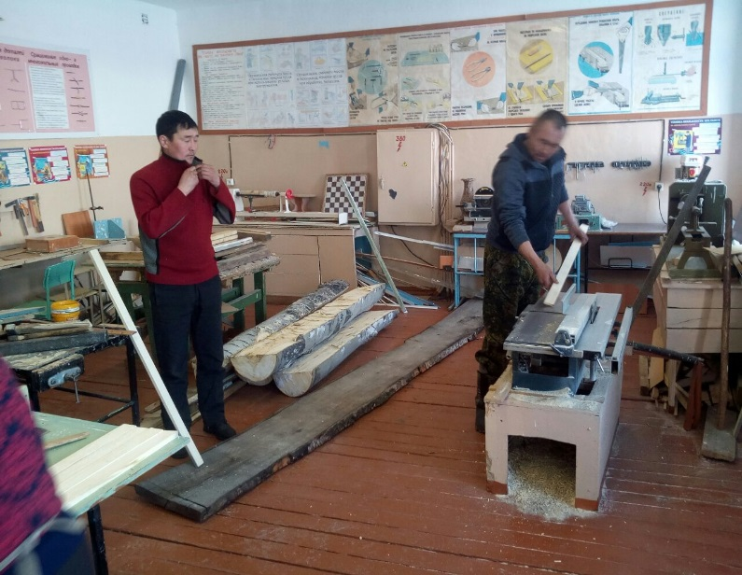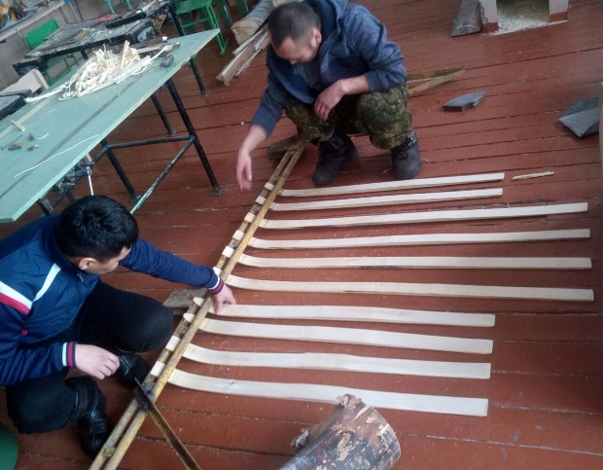

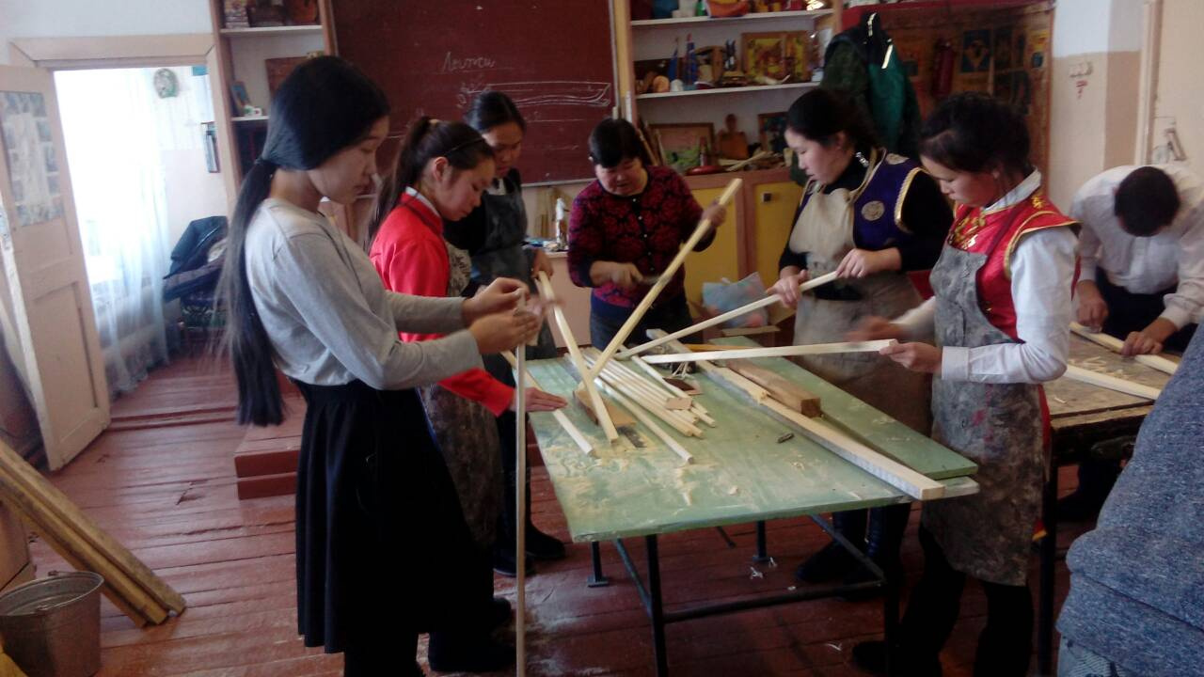
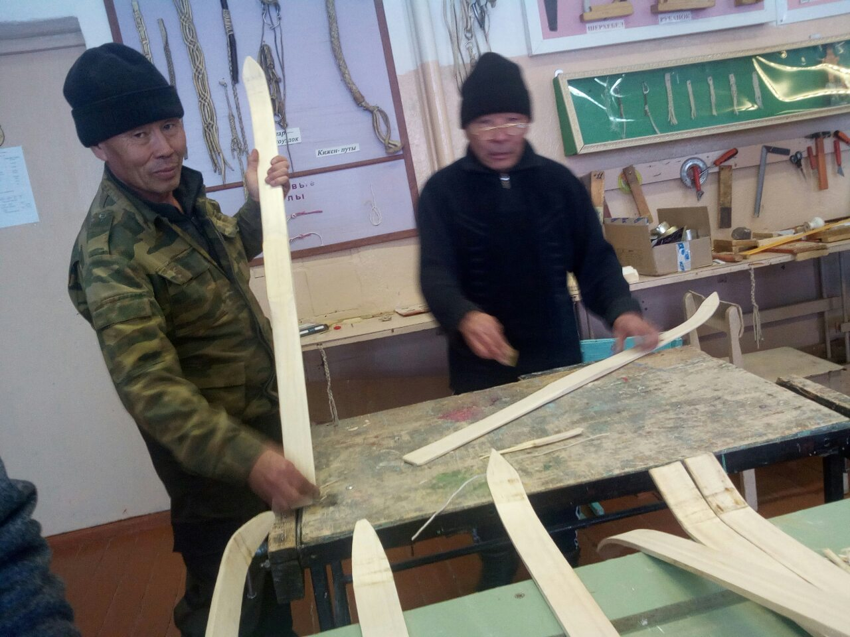
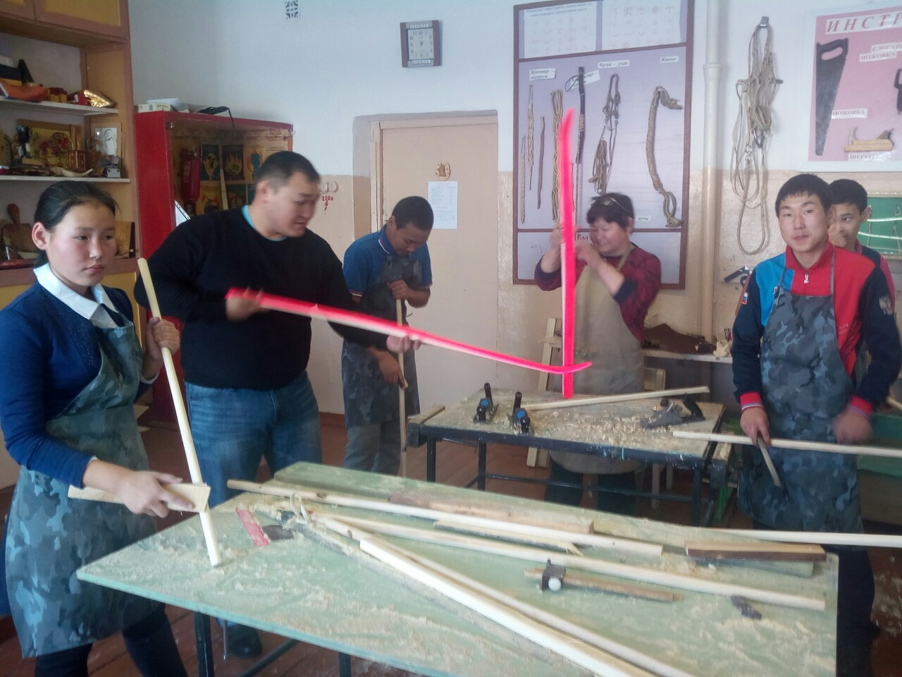
3 этап проекта «Фронтовики, к бою!»
Период реализации: лыжный сезон.
Поощрительными призами для всех участников являются изготовленные лыжи местными «Фабриками по изготовлению лыж».
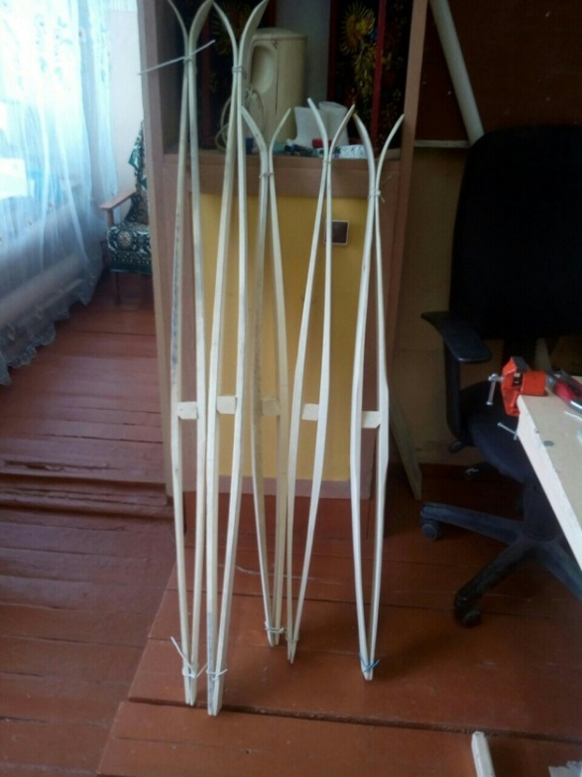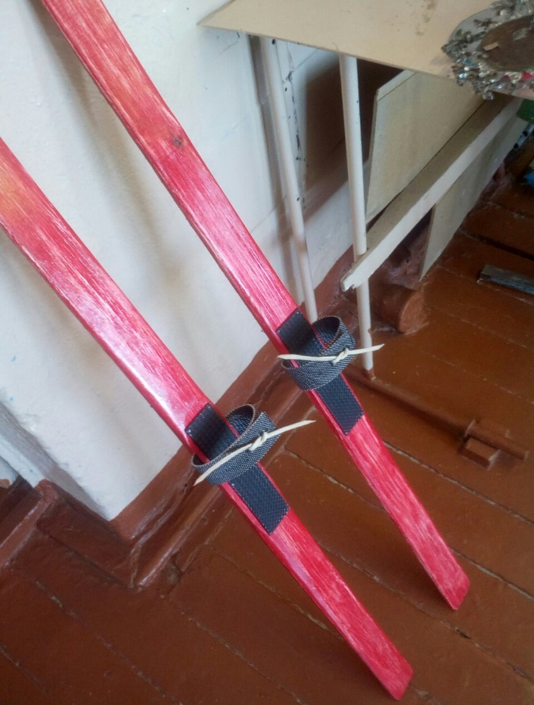
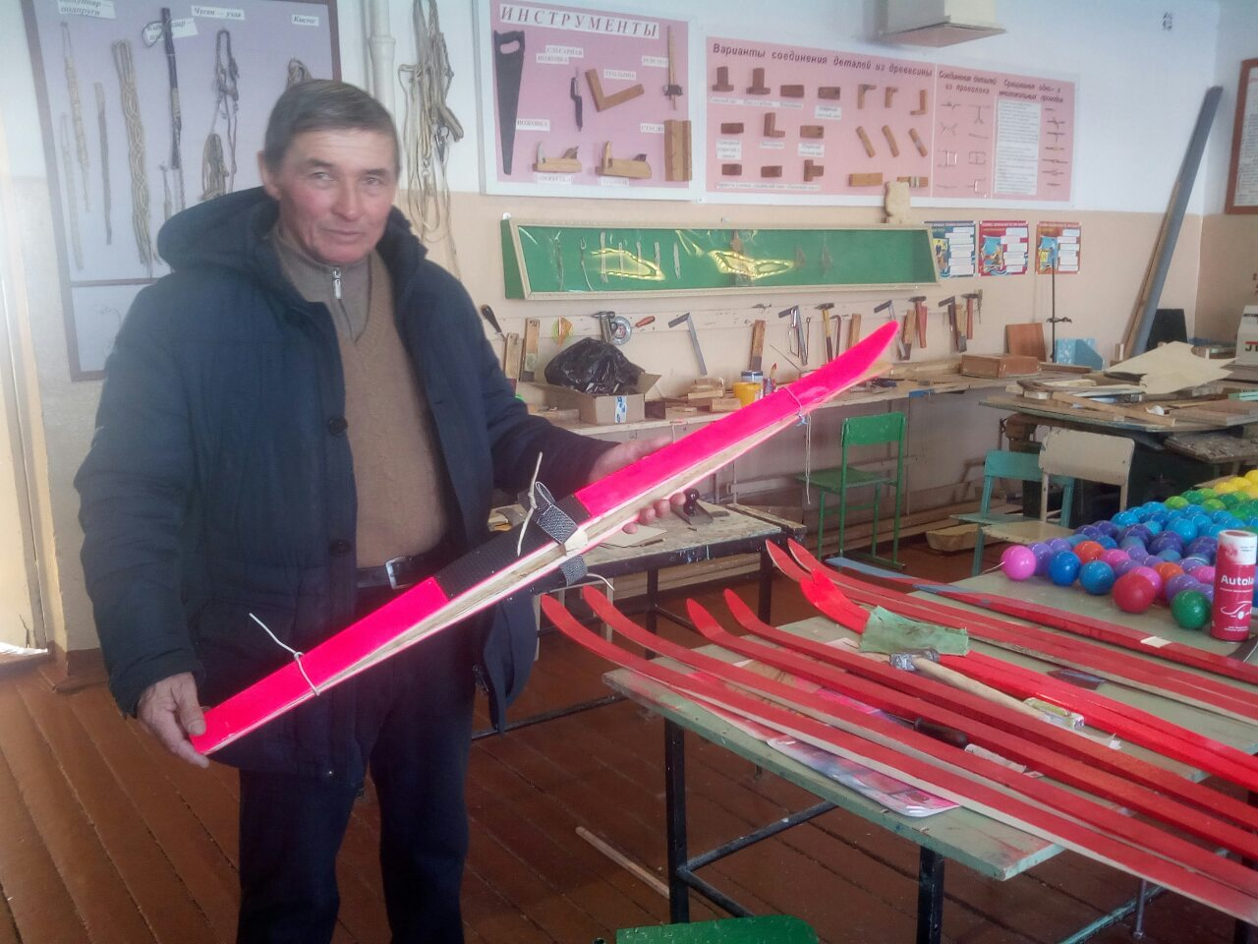
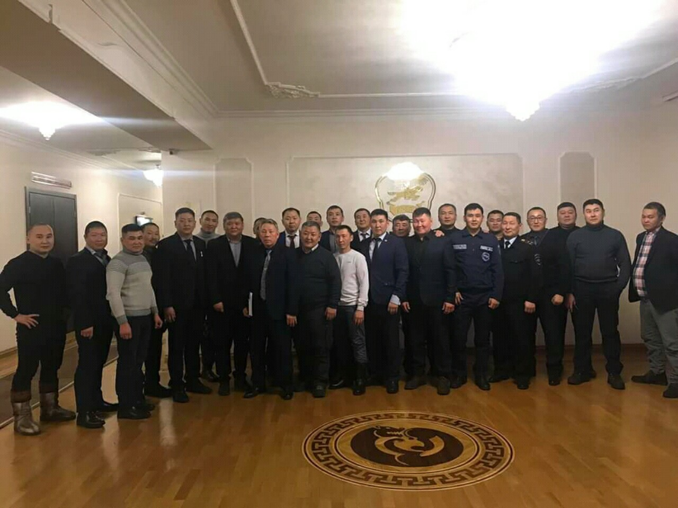
Спонсоры «Сыны народа»
